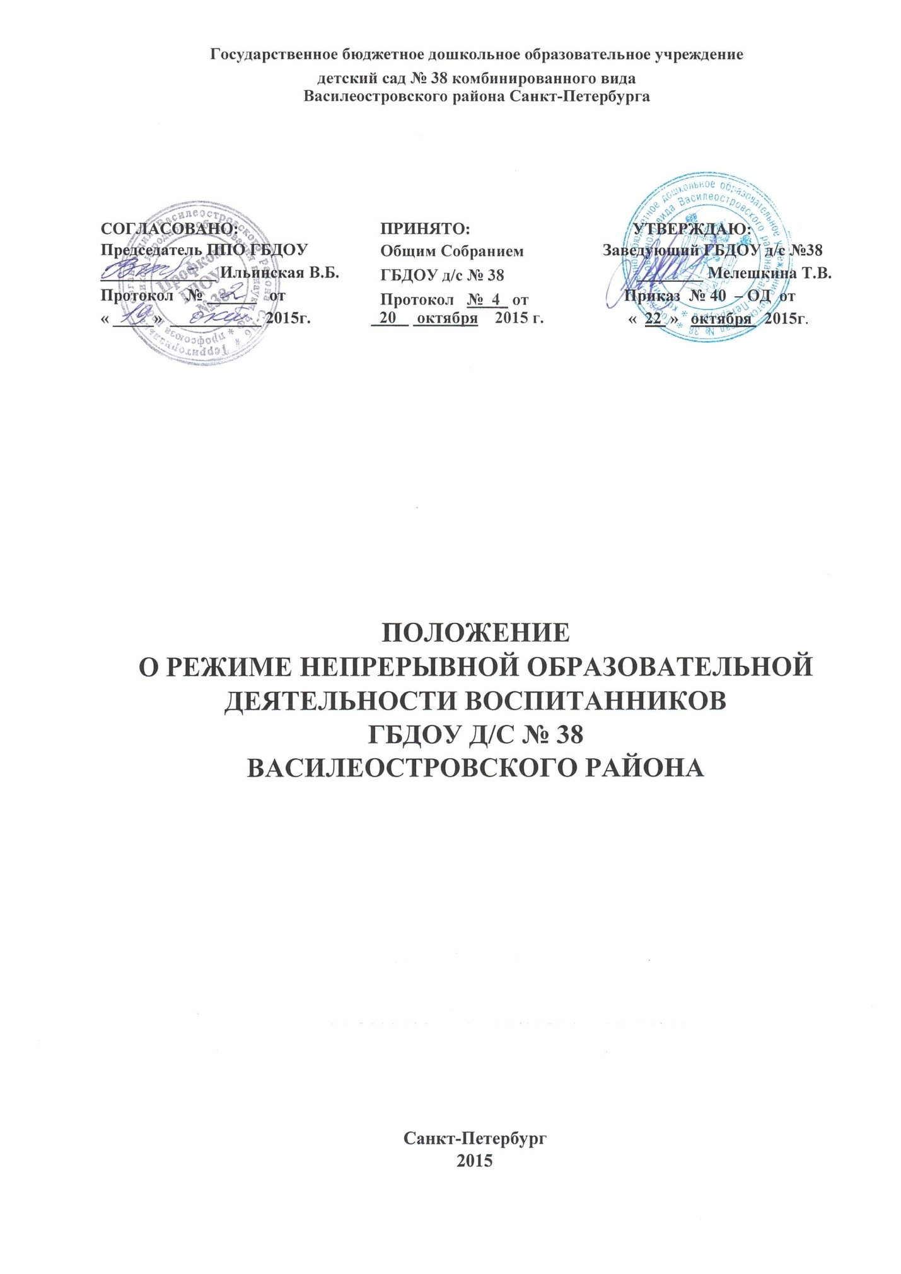

- ОБЩИЕ ПОЛОЖЕНИЯ
1.1. Настоящее Положение о режиме непрерывной образовательной деятельности и учебной нагрузке воспитанников (далее – Положение) Государственного бюджетного дошкольного образовательного учреждения детского сада № 38 комбинированного вида Василеостровского района Санкт-Петербурга (далее - ГБДОУ) разработано на основе:
- ст. 30 ч.2, ст.41 ч. 1 п.3 Закона РФ «Об образовании в Российской Федерации»;
- СанПиН 2.4.1.3049-13 "Санитарно-эпидемиологические требования к устройству, содержанию и организации режима работы дошкольных образовательных организаций" (с изменениями на 27 августа 2015 года);
- приказа Министерства образования и науки Российской Федерации от 17.10.2013 года №1155 «Об утверждении федерального государственного стандарта дошкольного образования»;
- приказа Минобрнауки России от 30.08.2013 № 1014 «Об утверждении Порядка организации и осуществления образовательной деятельности по основным общеобразовательным программам – образовательным программам дошкольного образования»;
-Основной образовательной программы дошкольного образования и Адаптированной основной образовательной программе дошкольного образования ГБДОУ;
- Устава ГБДОУ;
- годового календарного учебного графика.
1.2. Настоящее Положение регламентирует в ГБДОУ организацию обучения по основной образовательной программе дошкольного образования (далее – ООП) и Адаптированной основной образовательной программе дошкольного образования для обучающихся с ограниченными возможностями здоровья (с тяжелыми нарушениями речи) (далее – АОП); дополнительных общеразвивающих программ.
1.3. Положение разработано с целью обеспечения охраны здоровья воспитанников в ходе образовательного процесса.
2. РЕЖИМ РАБОТЫ ГБДОУ
2.1. ГБДОУ работает по 5-дневной рабочей неделе.
2.2. Режим работы ГБДОУ: с 07.00. до 19.00. (12 часов).
2.3. В субботу, воскресенье и праздничные дни ГБДОУ не работает.
2.4.Образовательный процесс осуществляется в соответствии с ООП, АОП ГБДОУ № 38.
3. ОРГАНИЗАЦИЯ РЕЖИМА ОБРАЗОВАТЕЛЬНОЙ ДЕЯТЕЛЬНОСТИ И
ОБРАЗОВАТЕЛЬНОЙ НАГРУЗКИ ОБУЧАЮЩИХСЯ
3.1. Режим образовательной деятельности и образовательная нагрузка обучающихся должны обеспечивать соблюдение установленных санитарно-гигиенических и педагогических требований.
3.2. Продолжительность учебного года – 36 учебных недель.
3.3. Непрерывная образовательная деятельность проводится в соответствии с санитарно-гигиеническими правилами, возрастом воспитанников, годовым календарным графиком
деятельности и системой образовательной деятельности, утверждёнными руководителем
ГБДОУ.
3.4. Непрерывная образовательная деятельность проводится фронтально (со всеми детьми) и по подгруппам.
3.5. Количество проведения непрерывной образовательной деятельности в учебном плане не должно превышать максимально допустимый объем недельной образовательной нагрузки. Максимально допустимый объем образовательной нагрузки в первой половине дня:
- в младшей и средней группах не превышает 30 и 40 минут
- в старшей и подготовительной - 45 минут и 1,5 часа.
3.6. Для детей раннего возраста от 1,5 до 3 лет длительность непрерывной образовательной
деятельности не должно превышать 10 мин. Допускается осуществлять образовательную деятельность в первую и во вторую половину дня (по 8-10 минут). Допускается осуществлять образовательную деятельность на игровой площадке во время прогулки.
Продолжительность непрерывной образовательной деятельности:
для детей от 2 до 3 лет - не более 10 минут,
для детей от 3 до 4 лет - не более 15 минут,
для детей от 4 до 5 лет - не более 20 минут,
для детей от 5 до 6 лет - не более 25 минут,
для детей от 6 до 7 лет - не более 30 минут.
3.7. Перерывы между периодами непрерывной образовательной деятельности - не менее 10
минут.
3.8. Первая половина дня отводится непрерывной образовательной деятельности, требующей повышенной познавательной активности и умственного напряжения детей, кроме понедельника.
3.9. Образовательная деятельность с детьми старшего дошкольного возраста может
осуществляться во второй половине дня после дневного сна. Она направлена на физическое, художественно-эстетическое развитие детей: музыка, лепка, аппликация, рисование, ознакомление с художественной литературой, конструирование и ручной труд. Ее продолжительность должна составлять не более 25 - 30 минут в день.
3.10. В середине непрерывно образовательной деятельности статического характера проводятся физкультурные минутки.
3.11. Непрерывно образовательная деятельность по физическому развитию осуществляется во всех возрастных группах.
3.12. Занятия по физическому развитию образовательной программы дошкольного образования для детей в возрасте от 3 до 7 лет организуются не менее 3 раз в неделю.
Длительность занятий по физическому развитию зависит от возраста детей и составляет:
- в группе раннего возраста – 10 минут - в младшей группе - 15 минут, - в средней группе - 20 минут, - в старшей группе - 25 минут,
- в подготовительной группе - 30 мин.
3.13. Один раз в неделю для детей 3 – 7 лет одно физкультурное занятие заменяется на занятие по обучению плаванию.
3.14. В теплое время года при благоприятных метеорологических условиях непосредственно образовательную деятельность по физическому развитию рекомендуется организовывать на открытом воздухе.
3.15. Для достижения достаточного объема двигательной активности детей необходимо
использовать все организованные формы занятий физическими упражнениями с широким включением подвижных игр, спортивных упражнений.
4. ОТВЕТСТВЕННОСТЬ
4.1. ГБДОУ несет в установленном законодательством Российской Федерации порядке
ответственность за жизнь и здоровье воспитанников.
4.2. ГБДОУ самостоятельно в выборе форм, средств, методов обучения и воспитания в пределах. определенных Законом Российской Федерации «Об образовании в Российской Федерации» и Уставом ГБДОУ.
5. ДОКУМЕНТАЦИЯ
5.1. Режим образовательной деятельности разрабатывается самостоятельно, ежегодно,
утверждается руководителем ГБДОУ и регламентируется системой непрерывной
образовательной деятельности.
5.2. Система непрерывно образовательной деятельности составляется в соответствии с
СанПиН 2.4.1.3049-13 «Санитарно- эпидемиологических требований к устройству,
содержанию и организации режима работы дошкольных образовательных организаций».

